Donji (unutarnji) planeti mogu biti u: Donjoj i gornjoj konjukciji, i u Elongaciji
(venera i merkur)
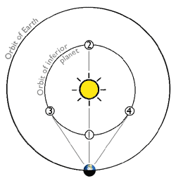
gornja konjunkcija
donja konjunkcija
Venera
Zemlja
istočna elongacija
zapadna elongacija
položaj 1 - donja konjukcija
položaj 2 - gornja konjukcija
položaj 3 - istočna elongacija (najveća)
položaj 4 - zapadna elongacija (najveća)

Gornji (vanjski) planeti mogu biti u: Opoziciji i Kvadraturi
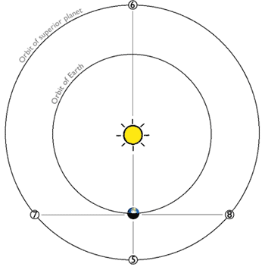
konjunkcija
opozicija
Mars
Zemlja
istočna kvadratura
zapadna kvadratura
položaj 5 - opozicija
položaj 6 - konjukcija
položaj 7 - istočna kvadratura
položaj 8 - zapadna kvadratura

Zadaci:

1. Najveća elongacija Venere je 48°, a Merkura 28°.
U slučaju kada je elongacija 45°, možemo odrediti udaljenost Venere od Zemlje! (zadatak primjeren 8. r, zbog Pitagorinog poučka)

x² + x² = 1²
2 x² = 1
x =√1/2
x = 0.71 aj

2. Nacrtaj međusobni položaj Zemlje, Venere i Urana kada je Venera u gornjoj konjunkciji, a Uran u kvadraturi!

